운전자 상황 판단 알고리즘 개발



VERSION HISTORY
Version | 작성일 | 변경내용 | 작성자 | 비고
1.0 | 2017.07.17 | 최초 작성 | 임준택

차례

목차
1. 문서 개요 4
1.1. 문서 목적 4
1.2. 참조 문서 4
1.3. 약어 및 정의 5
2. 교통사고 원인 및 방지 6
2.1. 개요 6
2.2. 운전자 주의 분산 7
3. 운전자 주의분산 해결 방식 8
3.1 차량 기반 측정 방식 (Vehicle-based measures) 9
3.1.1. Steering Wheel Movement / Steering Pattern Monitoring 9
3.1.2. Standard Deviation of Lane Position / Vehicle Position in Lane Monitoring 10
3.2. 운전자 행동 기반 측정 방식 (Driver eye/face monitoring) 11
3.3. 신체 반응 기반 측정 방식 (Physiological Measurement) 12
3.4. Hybrid 12

문서 개요

문서 목적
본 문서는 운전자 상황 판단 알고리즘에 대한 논문 조사 및 검토 (steering wheel 제어 주기나 speed 등의 정보를 이용한 논문 위주로).

참조 문서
번호 | 문서 명 | 버전 | 비고
1 | http://www.ikoreanspirit.com/news/articleView.html?idxno=32833
2 | http://cbmtoronto.com/index.php?mid=sub03_02&listStyle=viewer&document_srl=35468
3 | https://ko.wikipedia.org/wiki/%EC%9A%B4%EC%A0%84_%EC%A4%91_%EC%A3%BC%EC%9D%98%EB%B6%84%EC%82%B0%ED%96%89%EC%9C%84
4 | http://cbmtoronto.com/index.php?mid=sub03_02&listStyle=viewer&document_srl=35468
5 | http://news.joins.com/article/12620020
6 | Das D., Zhou S., Lee J.D. Differentiating alcohol-induced driving behavior using steering wheel signals. IEEE Trans. Intell. Transport. Syst. 2012;13:1355–1368.
7 | https://www.ncbi.nlm.nih.gov/pmc/articles/PMC3571819/
8 | Jarek Krajewski1, David Sommer2, Udo Trutschel3, Dave Edwards4 & Martin Golz2. Steering Wheel Behavior Based Estimation of Fatigue; PROCEEDINGS of the Fifth International Driving Symposium on Human Factors in Driver Assessment, Training and Vehicle Design, January 2009
9 | Ruijia F., Guangyuan Z., Bo C. An on-Board System for Detecting Driver Drowsiness Based on Multi-Sensor Data Fusion Using Dempster-Shafer Theory. Proceedings of the International Conference on Networking, Sensing and Control; Okayama, Japan. 26–29 March 2009; pp. 897–902. [Ref list]
10 | Haupt, Daniel & Honzík, Petr & Raso, Peter & Hyncica, Ondrej. Steering wheel motion analysis for detection of the driver's drowsiness. 2011. 256-261.
11 | Xiao F., Bao C.Y., Yan F.S. Yawning detection based on gabor wavelets and LDA. J. Beijing Univ. Technol. 2009;35:409–413. [Ref list];
12 | Sigari, Mohamad-Hoseyn & Fathy, Mahmood & Soryani, Mohsen.. A Driver Face Monitoring System for Fatigue and Distraction Detection. International Journal of Vehicular Technology. 2013. . 10.1155/2013/263983.
13 | Veeraraghavan, H., & Papanikolopoulos, N. P. Detecting driver fatique through the use of advanced face monitoring techniques. 2001.
14 | Jinkwon Kim, Samyong Kim, Hochoul Jung, ByoungJoon Lee, Euiyoon Chung. Driver's drowsiness warning system based on analyzing driving patterns and facial images, Driver Assistant System Development Team, R&D Division for Hyundai Motor Company, Republic of Korea, Paper Number 13-0158
15 | https://users.fmrib.ox.ac.uk/~steve/review/review/node2.html
표 1. 참조 문서

약어 및 정의
약어 | 내용

교통사고 원인 및 방지

개요
도로교통공단 조사에 따라서 대형교통사고의 요인 중에 인적요인(운전자)이 72%로 1등을 차지했고 인적요인 포함해서 직.간접적으로는 95% 차지하였다[1]. 일반 교통사고 같은 경우에는 국내에서 90% 이상으로 차지하였고, 해외에서는 미국 93.1%, 영국 84.8%, 일본 96% 나타났다[1]. 운전자 때문에 발생된 교통사고는 부주의 운전, 과속 운전, 음주 운전, 등의 원인으로 나타났는데 그중에 부주의 운전으로 인한 교통사고 사망률은 1위인 것으로 제일 높았다[2]. 운전자로 인하여 발생하는 사고를 줄일 수 있으면 교통사고도 줄일 수 있다. 따라서 사고를 예방할 수 있도록 운전자에게 도움을 주는 시스템이 필요합니다.
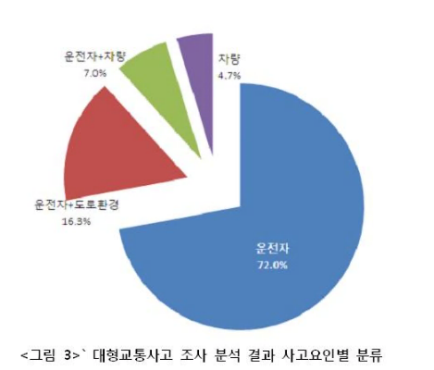
그림1.1 국내 요인별 대형교통사고
출처: http://www.ikoreanspirit.com/news/articleView.html?idxno=32833

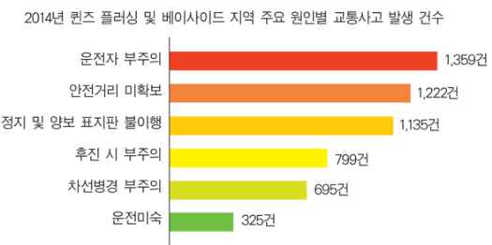
그림1.2 해외 사례: 인적요인 원인별 교통사고 사례
출처: http://dc.koreatimes.com/article/902452

운전자 주의 분산
여러 가지 일을 동시에 하기가 모든 사람한테 쉬운 것이 아니라서 실수하기 십상이다. 운전 중에도 마찬가지 방해(distraction)를 받으면 교통 사고 발생되는 확률이 높아진다. 운전하면서 다른 일 동시에 하거나 운전에만 완전히 집중하지 않은 것은 운전 주의분산이라고 한다. 위키피디어에 따라서 ‘운전중 주의분산행위(運轉中注意分散行爲, 영어: distracted driving)이란 운전중 다른 행동을 하면서 운전을 하는 것을 말한다.’[3] 2015년 전국 운전중 주의분산행위로 인한 교통사고 사망률은 [4]에 따르면 1위를 차지했다. 휴대폰 사용, 운전자 기분/감정, 졸음운전, 등은 운전중 주의분산행위에 포함하여 운전 패턴에 영향을 준다. 추석 때 한 교통사고로 사망 사례 사건에서 75%가 운전자 부주의로 일어났다[5].

운전자 주의분산 해결 방식
회사별 운전자 주의분산 사례 다음과 같습니다:
- Audi의 Rest Recommendation System
운전대, 페달, 기어 움직임으로 운전자 상태 분석
- BMW의 Active Driving Assistant with Attention Assistant analyses driving behavior and advises the driver to rest if necessary.
운전대와 차선 모니터링을 통해서 운전자의 상태를 파악해서 도움을 지원해준다.
- Bosch의 Driver Drowsiness Detection
조타각 센서와 카메라를 사용한 차선 모니터링을 인풋으로 해서 운전 모니터링 및 자동차 방향 조절.
- Ford의 Driver Alert System
앞면 카메라를 사용해서 차선 모니터링
- Jaguar의 Lane Keep Assist & Driver Condition Monitoring
센서를 통해서 차선 모니터링 하고 운전대를 인풋으로 사용해서 운전자 졸음 상태를 파악해서 경고
- Mercedes-Benz의 Attention Assist
운전자의 운전 패턴을 통해서 운전자 상태를 파악해서, 이상한 패턴을 발견했을 때 날씨, 길상태, 등 외부 영향을 고려해서 운전자의 피로 상태를 파악해서 주변 주요소 및 커피숍 추천
- Nissan의 Driver Attention Alert (DAA)
운전대 패턴을 토대로 운전자 피로 상태 파악 및 경보
- Volkswagen의 Fatigue detection system.
카메라와 운전 패턴을 인풋으로 사용해서 운전자 졸음 상태를 분석하고 진동과 알림 소리로 경고
운전 중 주의분산 탐지는 측정 방식에 따라서 세가지로 나눌 수 있다: 차량 기반 측정 방식, 운전자 행동 기반 측정 방식, 그리고 신체 반응 기반 측정 방식. 많은 자동차 회사가 차량 기반 측정 및 신체 반응 기반 측정 방식을 개발하였고 제공 하고 있다. 또한 탐지 결과에 따라서 경고 알림 또한 근처 커피숍 및 휴게소를 추천 하는 것까지 적용하였다. 이 다음에 각각 탐지 방식에 대하여 자세히 살펴본다.

3.1 차량 기반 측정 방식 (Vehicle-based measures)
차량 기반 측정 방식은 센서와 다른 차량 요소(steering, throttle, pedal)에게서 시그널을 이용하여 졸음의 정도를 파악한다. 이 방식은 졸음 운전만 아니라 다른 부주의 운전 또한 알코올, 약, 스트레스 때문에 발생하는 운전 증상도 탐지 할 수 있다[6]. 부주의 운전은 차량 달리는 속도에 영향을 줄 수 있다는 연구도 있지만 Steering Wheel Movement 및 Standard Deviation of Lane Position 모니터링으로는 더 정확한 결과를 낼 수 있어 차량 기반 측정 방식 중에서는 제일 많이 사용한다[7].

Steering Wheel Movement / Steering Pattern Monitoring
Steering Wheel Movement / Steering Pattern Monitoring란 운전대 각도 또한 패턴 모니터링으로 운전자의 졸음 정도를 판단하는 방식[8]. [9]에 따라서 졸음 상태에 운전대 방향을 조정하는 작은 동작들은 평상시보다 더 적다 한다. 하지만 차선에 따라 운전 방향을 조정하는 것은 바람, 도로 상태 같은 외부 요소도 영향을 준다. 따라서 이 방식을 사용할 때 외부 환경을 함께 고려해야 한다. Steering angle과 frequency로 운전자 졸음 상태를 분석하는 사례 아래 그림2에 볼 수 있다.
위와 같은 steering angle과 차량에 관련된 정보들을 외부(날씨, 도로 상태, 등)와 함께 운전 패턴을 분석한다. 분석 때는 여러 메소드를 사용할 수 있는데, [8]에서는 5가지 머신 러닝 알고리즘 메소드(Support Vector Machine linear kernel (SVM_1) and radial kernel (SVM_2), 5-nearest neighbor (5-NN), decision tree(DT), 그리고 logistic regression (LR))를 함께 이용하여 테스트 해보았고 결과는 그 5개 메소드의 평균값으로 나타났다.

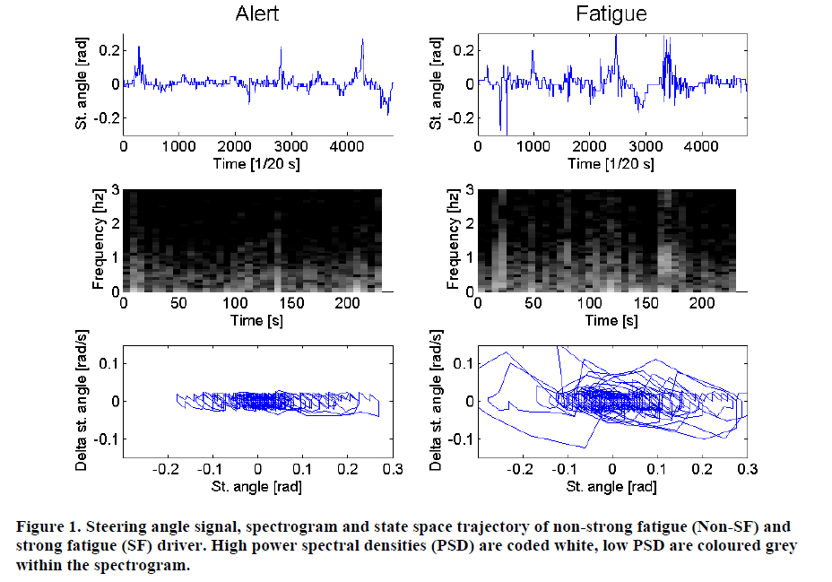
그림2. Steering angle 과 frequency로 운전자 상태 분석
출처: [8]

3.1.2. Standard Deviation of Lane Position / Vehicle Position in Lane Monitoring
이 메소드는 외부 카메라를 이용하여 차선 안에 차량의 위치 또한 방향에 따라 졸음 정도 분석을 한다. 이 방식은 운전자가 상호 영향을 주지 않는 장점이 있는 반면에 날씨, 조명 밝기, 도로 상태 같은 외부 영향으로만 믿고 분석한다.

운전자 행동 기반 측정 방식 (Driver eye/face monitoring)
졸릴 때 사람의 눈이 감기는 걸로만 표현하는 게 아니라 몸으로 표현하게 된다[11]. 예를 들어 시선 방향, 하품, 고개 끄덕 끄덕 숙이고 머리의 각도, 등[12]. 그래도 눈에서 나타나는 증상이 제일 명확하기 때문에 [13]에서 눈을 탐지 해서 3~4초동안 감기는 경우에는 졸음으로 인식해서 경고 시그널을 보낸다. 그림3에서 눈 탐지 상태를 볼 수 있다. 표정과 눈을 인식하는 방식은 크게 두 가지 있습니다: Feature-Based Method 하고 Learning-Based Method. Feature-based method란 한 이미지에 있는 요소들(edge, 점, 코너, 등)을 인식해서 이미지에 있는 객체를 분석하는 방식[15]. Learning-based method 같은 경우에는 많은 트레이닝 샘플을 사용하여 모델을 학습 시켜서 패턴을 인식한다. 이 방식은 통계 모델과 머신러닝 알고리즘으로 이루어진다.
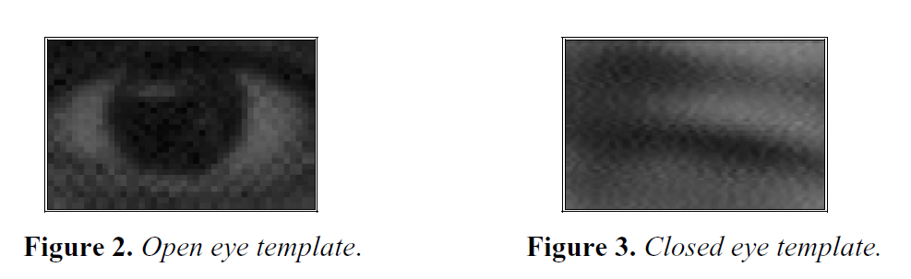
(a) (b)
그림3.1 (a) Open eye template, (b) close eye template
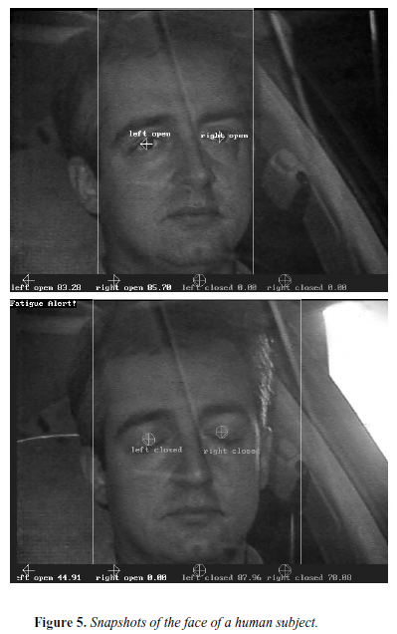
그림3.2 운전자 눈 뜨는 상태

그림 3.3 운전자 눈 감은 상태
출처: [12]

신체 반응 기반 측정 방식 (Physiological Measurement)
졸음 운전 때 운전자의 행동 및 운전 패턴에 반영 된다. 위에 언급하는 것처럼 눈이 자주 깜빡 거리거나 감기고 운전 패턴도 달라지면서 운전대 조절을 제대로 못하게 된다. 이렇게 가시적인 현상까지 나타나면은 이미 늦었다. 따라서 사고를 방지하기 위해서 이 전 증상을 탐지해서 미리 분석하고 운전자한테 알려준다. 이전 증상은 바로 신체 반응에서 나타났다. 이 방식을 사용하려면 운전자의 몸상태(뇌활성도, 심박수, 호흡수, 피부 전도성, 근육 활동, 등) 바디센서로 측정해야 한다. 신체 반응으로 운전자 상태를 분석하는 것은 높은 정확도를 가지고 있고 연구개발 및 테스트는 실내에서 진행할 수 있다는 장점을 가지고 있다. 반대로 개인 정보(privacy)를 보장 못하고 외부 환경의 영향을 포함시킬 수가 없다는 단점이 있다.

Hybrid
더 좋은 결과를 얻기 위해서 위에 있는 방식 중에 두가 이상 사용하여 운전자의 상태를 분석한다. [14]에 저자가 운전 패턴과 운전자 표정 모니터링 방식을 사용해서 운전자의 졸음 및 부주의 상태를 분석한다. 그림4.1에서 졸음 운전으로 인하여 나타나는 운전 패턴을 볼 수 있다. 빨간색 동그라미는 운전자 졸음 상태 때문에 생긴 횡방향 페턴이었다. Steering 각도와 횡방향 속도의 관계는 그림 4.2에 볼 수 있다.
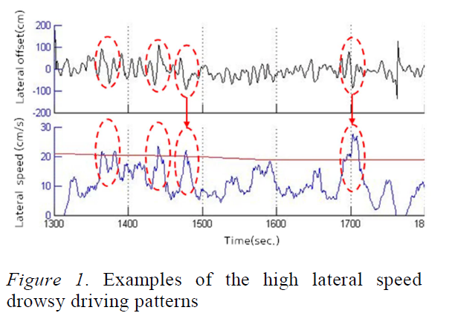
그립4.1 졸음 운전으로 인하여 나타나는 횡방향 운전 패턴
출처: [14]
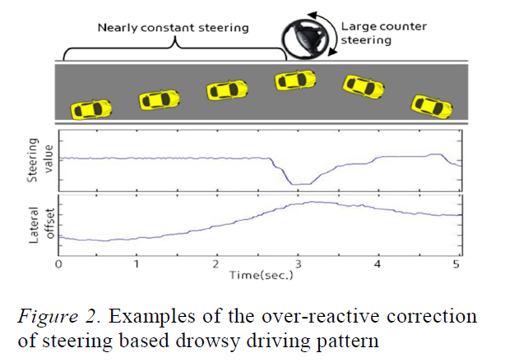
그립4.2 Steering 각도와 횡방향 속도의 관계
출처: [14]
운전 패턴뿐만 아니라 [14]에서 운전자 얼굴 인식해서 운전자의 표정도 분석했다. 그림5에서 얼굴 인식을 통해 운전자 피로 상태 분석하는 알고리즘을 볼 수 있다. 처음에 운전자 얼굴을 인식한다. 인식된 얼굴을 눈, 코, 입으로 따로 분리하여 얼굴의 방향(angle)과 눈 깜빡 하는 것을 탐지해서 피로 졸음 상태 분석한다.
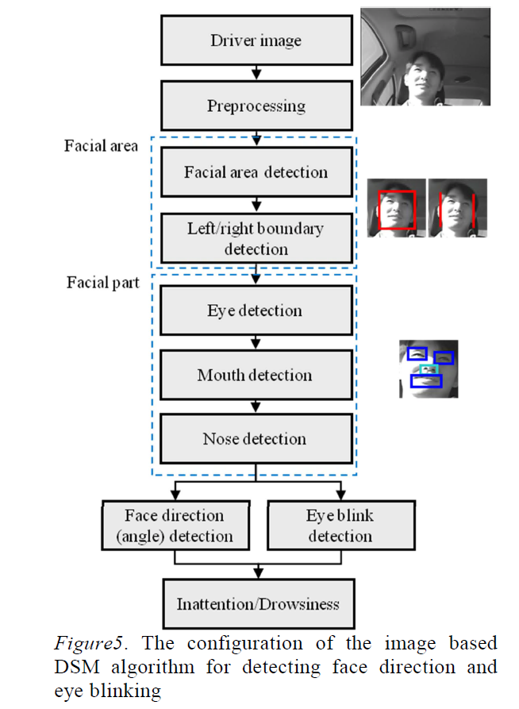
그림5. 졸음 운전 분석을 위한 운전자 인식 알고리즘
출처: [14]

